2 Usecase gia hạn thẻ

Mô tả : Usecase cho phép độc giả gia hạn thời gian được sử dụng tài nguyên trên thư viện .

Biểu đồ use case

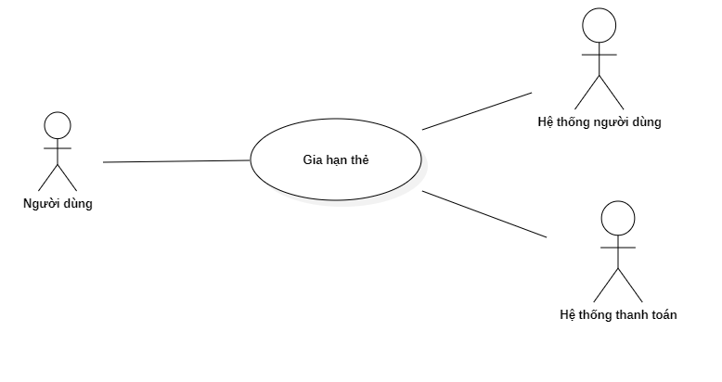

Biểu đồ activity

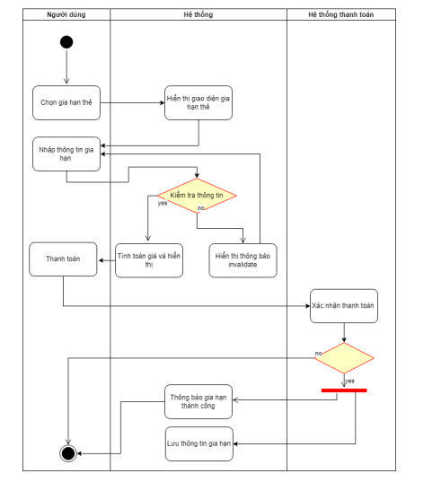

Bảng đặc tả usecase

|  |  |
| --- | --- |
| Tên usecase | Gia hạn thẻ đọc |
| Tác nhân | Độc giả |
| Mô tả | Độc giả sử dụng cho mục đích gia hạn thời gian sử dụng tài nguyên trên thư viện |
| Sự kiện kích hoạt | Độc giả kích vào nút gia hạn để kích hoạt chức năng |
| Tiền điều kiên | Độc giả đã có tài khoản và gia hạn ít nhất 1 lần trước đó |
| Các luồng sự kiện chính | |  |  |  | | --- | --- | --- | | 1 | Độc giả | Yêu cầu gia hạn thẻ | | 2 | Hệ thống | Hiển thị form gia hạn thẻ độc | | 3 | Độc giả | Điền form gia hạn | | 4 | Độc giả | Xác nhận đồng ý gia hạn thẻ | | 5 | Người quản trị | Xác nhận yêu cầu của độc giả | | 6 | Hệ thống | Kết nối với csdl và hiển thị thông tin | |
| Các luồng sự kiện thay thế | |  |  |  | | --- | --- | --- | | 1 | Độc giả | Không đủ điều kiện gia hạn thẻ | | 2 | Hệ thống | Bị lỗi kết nối | | 3 | Độc giả | Không muốn gia hạn nữa | |
|  |  |

Bảng dữ liệu

|  |  |  |  |  |  |
| --- | --- | --- | --- | --- | --- |
| # | Trường dữ liệu | Mô tả | Bắt buộc  (Y/N) | Điều kiện hợp lệ | Ví dụ |
| 1 | Id | Mã định danh | Y | ko | 2022601209 |
| 2 | Tên thành viên | Tên thành viên có thẻ | Y | ko | Bùi Minh Thành |
| 3 | Ngày hết hạn gốc | Ngày hết hạn ban đầu | Y | n/t/n | 10/10/2003 |
| 4 | Ngày gia hạn | Ngày mà thẻ được gia hạn | Y | n/t/n | 10/10/2003 |
| 5 | Ngày hết hạn mới | Ngày mà thẻ hết hạn | Y | n/t/n | 10/10/2003 |
| 5 | Trạng thái thẻ | Lưu thông tin sách | Y | 2 trạng thái | Còn hạn  Không còn hạn |
| 6 | Thanh toán | Số tiền | Y | Đồng tiền VND | 100.000 |